И.о. руководителя
ГУ « Отдел образования
Ерейментауского района»
Куркиной С.М.
Информация
о проведении мероприятий по пропаганде
здорового образа жизни среди учащихся
КГУ «Средняя школа – лицей №2 имени Н.Смагулова»
за ноябрь 2020 года

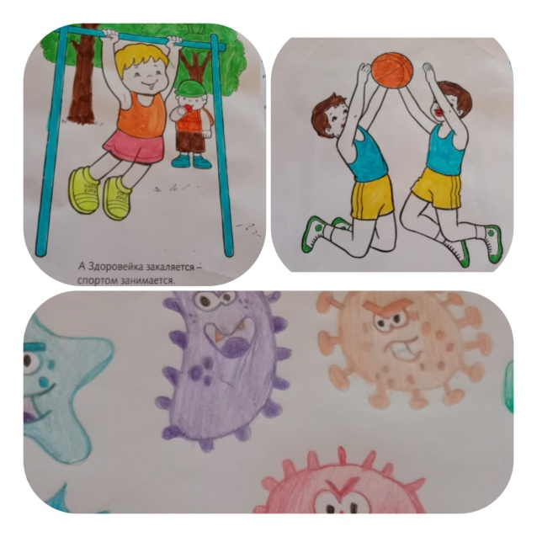
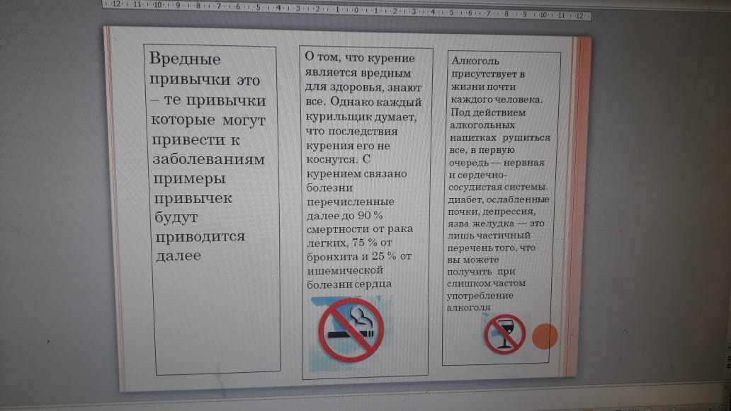
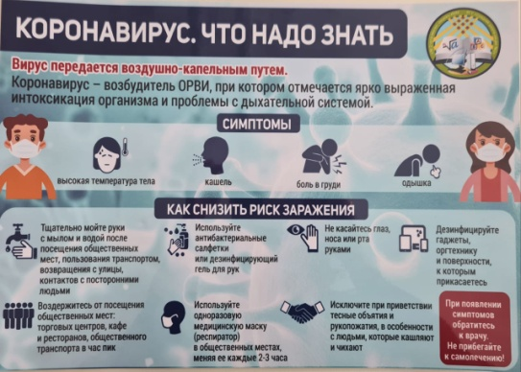
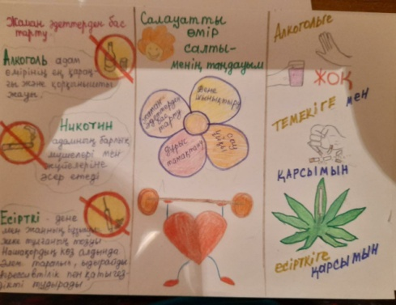
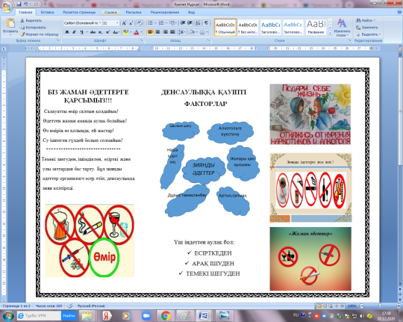
В ноябре месяце среди учащихся 5-11 классов прошел конкурс буклетов « Мы против вредных привычек». Конкурс проводился с целью воспитания подрастающего поколения через социальное творчество посредством формирования и утверждения в молодежной среде социальных перспектив. Таких как, здоровый образ жизни как личный и общественный авторитет, пропаганда ответственного отношения к своему здоровью и окружающему миру, профилактика употребления психоактивных веществ, а также формирование отрицательного отношения к асоциальному поведению, проявление доброй воли и нравственности. Самые активные участники: Шутьков Матвей – 5 «Б» класс, Жанелов Нурсат – 8 «А» класс,учащиеся 9 «Ә» класса.
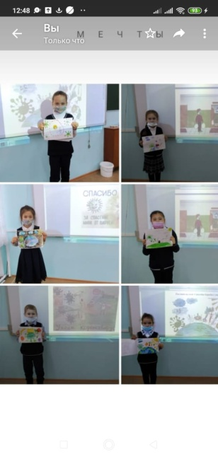
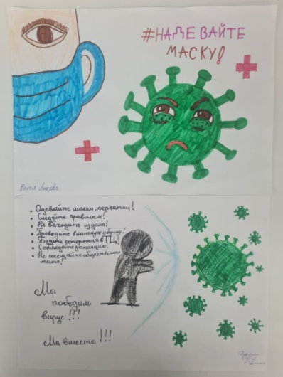
Тематика для онлайн конкурса рисунков. была выбрана самая актуальная и волнующая всех! Борьба с коронавирусом, самоизоляция, соблюдение санитарных норм — все это нашло отражение в теме проводимого конкурса "Способы борьбы с вирусом". Мальчишки и девчонки, уставшие от дистанционного обучения и постоянного нахождения дома, с энтузиазмом приняли участие в конкурсе (даже старшеклассники). Дети рисовали борьбу с новым вирусом в различных вариантах: физическое уничтожение, соблюдение санитарно-эпидемиологических норм, самоизоляцию, фантазировали по поводу того, как выглядит вирус, и предлагали свои способы его уничтожения. Живой отклик ребят на участие в конкурсе, говорит о том, что проблема всемирной пандемии близка детям, а не только родителям. Рисунки получились красочными, увлекательными и невероятно информационными!
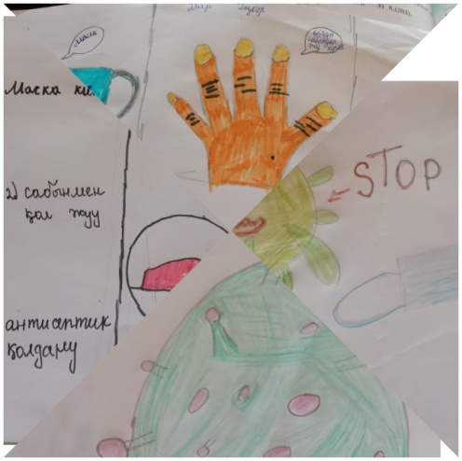
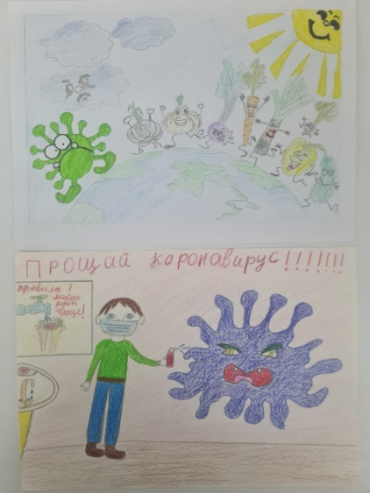

Также учащимся младших классов был показан видеоролик (для детей) о ВИЧ и СПИД, который познакомил ребят с проблемами этого заболевания и с профилактическими способами борьбы с ними.
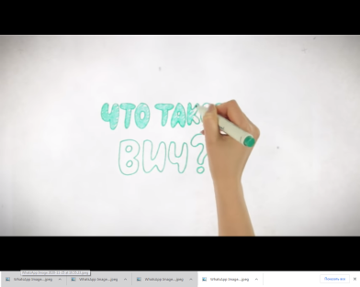

Директор
КГУ «Средняя школа – лицей №2
имени Насыра Смагулова» Жахин Е.Т.

исп. Заместитель директора по ВР Иващенко А.В. тел. 2-29-94

